|  |  |  |
| --- | --- | --- |
| 特殊需求領域 | 學習單元：中餐考照術科規範 | 班級： |
| 姓名： |

一、考試規範填充題：

1. 第一階段刀工切割時間___________分
2. 洗清食材須於_____分完成
3. 第二階段烹調時間________分
4. 擦拭桌面須使用_________抹布
5. 擦拭鍋具須使用_________抹布
6. 擦拭瓷盤須使用_________抹布
7. 切割生食使用___________砧板
8. 切割熟食使用___________砧板
9. 蛋的處理應使用__________分蛋法

10 、_______、_________、________須以酒精消毒

二、刀工規範填充題：

1. 水花片須切__________，每片________公分
2. 葉子水花片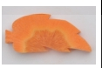，紅蘿蔔刀工先取_______形
3. 耶誕樹水花片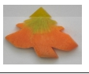，紅蘿蔔刀工先取_______形再切________
4. 大黃瓜月牙片每片____公分，一段黃瓜可取_________塊月牙塊
5. 盤飾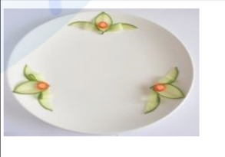，須取大黃瓜______片_____片及大黃瓜______片____片
6. 盤飾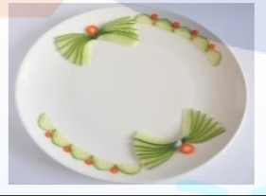，，須取____黃瓜______片_____片及，___黃瓜_____片____片

三、烹調規範填充題：

1 、乾煸四季豆：四季豆須以_______炸至________呈________色

其配料有______、_______、_______、_______、_______、_______

2、三色豆腐羹：須先___________再加________成______狀

3、三色冬瓜捲：冬瓜長薄尺吋長________寬__________高__________各________片

4、三蛋煎蛋：其三色的刀工為________

5、油飯的糯米必須先__________，能加速熟成。

6、蒸蛋水和蛋比例:______:______

7、火腿冬瓜夾：冬瓜夾的尺吋長________寬__________高__________各________片

須夾入_________、__________以___________排盤

1. 西芹拌豆干絲：其洋菜段應泡_________，不可______。
2. 醬汁煎魚：為防止魚肉沾鍋，必須___鍋____油____火煎至熟透
3. 麻辣溜雞丁：其麻味來自_______、辣味來自__________
4. 薑味麻油肉片：須以_______或__________呈裝
5. 五彩香菇丁主要材料有哪些?: __________.__________.__________.__________.__________.__________.
6. 三絲魚捲有哪些材料?:________ ._________ .__________.

魚肉切什麼刀工: __________

1. 三絲淋蛋餃：蒸蛋餃須使用_____火蒸_______分
2. 鹹蛋炒薯條：須_____火炒至鹹蛋_______，再加入__________及__________

四、問答題：

1. 洗滌餐器具順序(7項)

1. 洗滌食材順序(7項)
2. 掛糊的麵粉比例(例酥炸魚捲的麵糊)
3. 茄汁醬汁的比例
4. 咖哩燴汁的比例
5. 五柳溜魚條醬汁比例
6. 說明蛋白雞茸羹作法
7. 說明雞肉麻油飯的作法
8. 說明麻辣豆腐丁的作法